San Benito de Nursia 480- 547

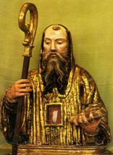

Benito de Nursia fue el gran educador de Europa, debido a la maravillosa obra que inició por medio de sus monasterios, por el ritmo de vida que imprimió en ellos y por el eco beneficioso de sus orientaciones y de sus intuiciones sociales y eclesiales.
Europa será múltiple por los pueblos que la forman; pero, con San Benito, latirá en ella una unidad polivalente y una fuente de creativa energía cristiana, inspiradora de la civilización occidental.
Fue contemplativo vuelto hacia los hombres. Nunca mandó a los demás nada que no pudiera ofrecer como testimonio en su vida. Su corazón se mostró duro con los fuertes y tierno y comprensivo con los débiles.
Entendió como pocos lo que vale la vida cotidiana y sencilla del hombre que trabaja y la distancia que existe entre el ideal y la realidad. Tuvo un tacto peculiar para organizar la vida de los seguidores que a su lado se encaminaron hacia el cielo. Se entregó sin medida y con enorme espíritu de sacrificio a todo lo que Dios le fue pidiendo.
Y fue capaz de ofrecer consignas y marcar cauces que sirvieran para hacer de la vida un proyecto divino encarnado en lenguajes terrenos. Para lograr su ambicioso proyecto de santidad, quiso tener hombres íntegros en sus monasterios. Su acierto estuvo en convertir a cada uno de ellos en escuela de trabajo y oración. Por eso su lema "ora et labora" sigue vivo hoy.
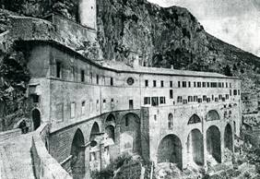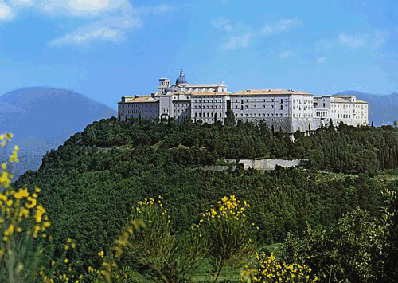
Subiaco y Montecasino

1. Vida

480. Nace en la comarca de Nursia, en la zona de Sabina, de familia distinguida. Tiene al menos una hermana gemela, según la tradición, llamada Escolástica.
492. Los Ostrogodos invaden y se establecen en Italia. Su rey, Teodorico, intenta rehacer el orden, el comercio y la paz.
496. Es enviado a Roma, bajo la protección de su nodriza, para estudiar Gramática y probablemente Derecho. Queda defraudado por el ambiente vicioso que domina entre los estudiantes advenedizos.
498. A la muerte del Papa Atanasio II, conoce las divisiones entre los dos candidatos a sucederle: Símaco, elegido por el clero romano, y Lorenzo, antipapa elegido por influencia de los bizantinos.
502. Abandona los estudios y se retira a la soledad de Subiaco, después de despedir a su nodriza y cuidadora. El monje Román le facilita el hábito y le proporciona alimento en la gruta en la que se refugia durante tres años.
505. Se le juntan diversos eremitas, a los que edifica y adoctrina en el espíritu de su estado. Es obligado a ser Abad de un Monasterio cercano.
509. Sus exigencias de ascesis le enajenan la voluntad de los cenobitas, que intentan envenenarle. Vuelve a la soledad. Con los eremitas seguidores y con el estilo de los solitarios de S. Pacomio, organiza doce monasterios con doce cenobitas cada uno. Pasa los años en la oración y animación de los monjes.
529. Las persecuciones del sacerdote Florencio contra él y sus monjes le mueven a abandonar Subiaco. Se instala en el Monte Cassinum, antigua ciudadela etrusca y romana. Establece el primer monasterio sobre aquellas ruinas y se dedica también a las necesidades de la gente de la zona, repartiendo limosnas y alimentos.
530. Probable año de redacción de la Regla de los monjes, bajo el espíritu del trabajo y de la oración: "Ora et Labora" será el lema milenario que la inspira.
535. Se desencadena la guerra de Justiniano I contra los Ostrogodos. Abunda el hambre y la peste. El monasterio socorre a muchos mendigos y acoge a nuevos monjes. Se junta con él su hermana Escolástica, para fundar el monasterio femenino cerca de Montecassino. También por esos años envía un monjes a fundar Terracina.
543. Su fama se ha extendido enormemente. Le visita el rey ostrogodo Totila, que intenta engañarle sobre su personalidad, pero a quien el santo descubre, increpa sus crueldades y profetiza su pronta muerte. Muchos nobles le confían sus hijos para que los eduque. Son famosos los niños Mauro y Plácido.
547. El 10 de Febrero le visita su hermana para conversar espiritualmante. Ante su negativa a prolongar la conversación, la hermana ora y se desencadena una tempestad. Seis días después, ve el alma de su hermana subir al cielo y entierra su cuerpo en la sepultura que tenía preparada para sí. El 21 de Marzo del mismo año muere y es enterrado en otra sepultura que había ya preparado.

2. Escritos:

Se conserva suya "La Regla de los Monasterios", sin complementos y sin comentarios. Es el escrito que le define y resulta suficiente para descubrir todo lo que late en este hombre singular, influyente, clarividente, genial.
Su sentido del orden y su inmenso corazón humano, su extraordinaria sensatez y su valoración de la austeridad, del trabajo, de la familia y de la solidaridad entre los hombres, su finura espiritual y su gran intuición, hacen todavía hoy a este incomparable Patrón de Europa el mejor regalo de la Providencia.
Su obra produjo frutos durante mil quinientos años. Su dinamismo saltó de los monasterios al mundo europeo, que en su tiempo se construyó sobre los fundamentos del fenecido imperio romano.
Cada centro monacal, impregnado de su sentido práctico y de su amor a la justicia, de su espíritu trascendente y de su sensibilidad social, fue un magnífico puntal en la construcción de la Europa que entonces se reestructuraba y de los reinos que tejerían durante siglos su rico mosaico de razas.

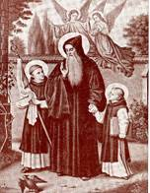

3. San Benito educador

La pedagogía que se deriva de la sabia Regla de S. Benito y de su inmenso sentido común bien merece el calificativo de Pedagogía de valores humanos:
- La seriedad y el esfuerzo, la experiencia y la lucha por los ideales, la solidaridad y la colaboración, la disciplina y la eficacia en el trabajo, fueron sus fuerzas directivas.
- El testimonio de la vida monacal, síntesis magistral de la nobleza y de la sencillez, de la paz del contemplativo y de la intensa energía del director de almas, de las riquezas de la mística y de los apoyos de la actividad bienhechora, brilló en su corazón de patriarca.
- El respeto a la persona y el aprecio sobresaliente a la comunidad, en la que tanto creyó, se armonizó con las fuerzas del espíritu y el respeto a la naturaleza que tanto resaltó.
No eran esas riquezas patrimonio de los nuevos pueblos jóvenes que habían sustituido al Imperio romano. Había que acostumbrar a hombres de guerra al trabajo de cada día, a superar la rapiña y la ley del más fuerte.
Cada monasterio regido por la Regla de S. Benito fue un foco de civilización. No sirvió sólo para hacer santos a los monjes. Consiguió hacer honrados a los bárbaros, a los extranjeros, a los guerreros, a los campesinos. Nunca pudiera haber nacido la Europa que hoy conocemos sin las escuelas monacales, sin los hombres bondadosos que en ellas trabajaban con sus manos entre plegarias.
La pedagogía de San Benito late con vigor en la Regla que escribió, como fruto de su experiencia personal y de las grandes dosis de esfuerzos acumulados en la vida comunitaria y monacal. Ella ha sido una fuente de inspiración humana a lo largo de los siglos.
Si San Benito no hubiera forjado sus monjes bienhechores, la justicia y el derecho no hubieran entrado tan hondamente en la entraña de la cultura cristiana de Occidente. No se habría forjado la historia de la Iglesia con algo fundamental que siempre ha brillado en ella: el amor a la cultura como cauce de la fe, el respeto a la ciencia como soporte de creencias, la solidaridad humana como pórtico de la caridad.

4. Influencia en la Iglesia

Ha sido inmensa a lo largo de 1500 años. El secreto estuvo en el humanismo de las consignas encerradas en la Regla benedictina, la cual imponía muy poca austeridad y ascetismo: tenían que disponer de la comida, ropa y abrigo adecuados; dependiendo de la época del año y de las fiestas litúrgicas, los benedictinos destinarían entre cuatro y seis horas para celebrar el Oficio divino y siete horas para dormir.
El resto del día se dedica a trabajar (agricultura, biblioteca, monasterio), a la lectura religiosa y a la meditación. El abad es la autoridad máxima, aunque él mismo está sujeto a la Regla y debe consultar con la comunidad sobre los asuntos más importantes.
Con sus sabias consignas, la Orden fue multiplicando los monasterios por muchos países del Centro y Oeste europeo. Hasta el siglo XI, en que aparecen los Canónigos agustinos, y hasta el XII, cuando surgen las Ordenes mendicantes y los contemplativos, fue durante seis siglos la única Orden monacal de Occidente. Para cuando pierde la hegemonía en el siglo XIV había ya aportado a la marcha de la Iglesia, según datos de 1354, 24 papas, 200 cardenales, 7.000 arzobispos, 15.000 obispos, 1.560 santos canonizados y 5.000 beatos.
En el siglo XIV la orden benedictina contaba con 37.000 miembros. Sufrió mucho con la Reforma protestante y se redujo a 5.000 a finales del XVI.
A pensar de las oleadas de "reforma" que sufrió la Orden: Cluny en el siglo XII, el Císter en el XIII y la Trapa en el XVII, el espíritu benedictino, el que late en la insuperable Regla Monástica de su fundador, permanece vivo hasta nuestros días, produce frutos de santidad y es fuente y ejemplo de creatividad, de fortaleza y de serenidad

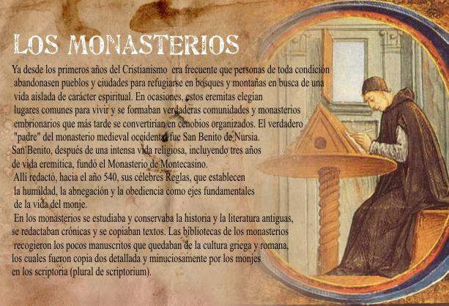
Ora et labora

